食品药品系第二党支部主题党日活动
依托专业，服务师生，食品安全校园行
一、活动背景
随着我国经济不断发展和生活水平的不断提高，食品的种类越来越丰富，使用的食品添加剂越来越多。食品安全逐渐成为备受关注的焦点。从专业视角看，普通民众对于食品安全的“过度关注”主要是由于缺乏食品安全知识所导致的，加上目前新媒体的传播速度很快，一些不科学、不严谨的伪科普宣传信息经常出现在各类传播平台中，这些信息对民众产生了一定的误导效应。而实际情况是，我国对于食品安全的管理逐年加强，使用的添加剂品种和数量受严格管理，实施了严格的食品生产许可制度，建立了完善的食品追溯和召回体系，我国的食品安全问题较以往，已有长足进步。而现实情况是存在很多不正确的食品安全宣传误导和夸大了我国的食品安全问题，使得民众忽视了我国在食品安全领域取得的巨大成就。基于此，我们选择了一个与食品安全密切相关的话题——水果蔬菜中农药残留问题作为宣传载体，开展有关食品安全知识、农药残留检测等方面的宣传和科普活动，力图运用自身专业知识，帮助普通民众提升党和国家在食品安全领域做出的突出业绩，提升民众对我国食品安全度的信心。
二、活动主题
普及食品安全，关注健康饮食
三、设计思路
（1）在校园区通过现场展板、专业教师党员讲解，检测过程演示，让学生老师了解我国食品安全监测技术的进展，提升对我国食品安全的认识和信心。
（2）通过向社区居民提供免费的水果蔬菜检测服务，宣传食品安全方面的知识，引导民众客观认识我国的食品安全问题。
（3）通过将专业与党日活动结合，进一步强化党员的服务意识，引导党员立足岗位、发挥特长，提升党员的党性修养。
（4）通过活动，展示专业水平、展示职业教育的发展成果。
四、组织及实施过程
（1）活动成员包括本支部10名党员及4名志愿者。
（2）活动共分为两个部分：第一部分在校园区，活动时间：2019年5月8日下午13:00--17:00，主要通过制作农残检测展板，现场演示农残快检方法，普及安全知识为主；第二部分在家属区，活动时间：2019年5月8日下午17:30--19:00，居民自行提供检材，现场检测农药残留情况，解答居民提出的食品安全问题，同时提供检测体验活动。
五、活动特色及主要成效
在系党团组织的大力支持下，经过前期充分的准备工作，效果令人满意。了解到居民对食品安全的认识与看法，了解到居民的需求。宣传了食品安全法律法规、食品安全小知识、应急处理、日常中食物的优劣辨别方法等，提高了居民对食品安全的重视。这次活动，也锻炼了教师、学生的社会实践能力，沟通交流能力，合作互助能力，应急能力等。
- 经验与启示
（1）通过本次活动，确实实地了解到了普通学生、居民对食品安全知识的了解比较肤浅，甚至存在很多错误的认识，起到了一定的宣传普及效果，未来加强食品安全的宣传非常有必要。
（2）在活动载体方面需要进一步丰富，信息量要更大，在下期的党日活动中，要增加动画、视频广播内容，分发宣传资料。
（3）重点加强国家食品工业发展30年成果，宣传食品安全法律法规，体现党和国家在食品安全领域卓有成效的工作业绩。
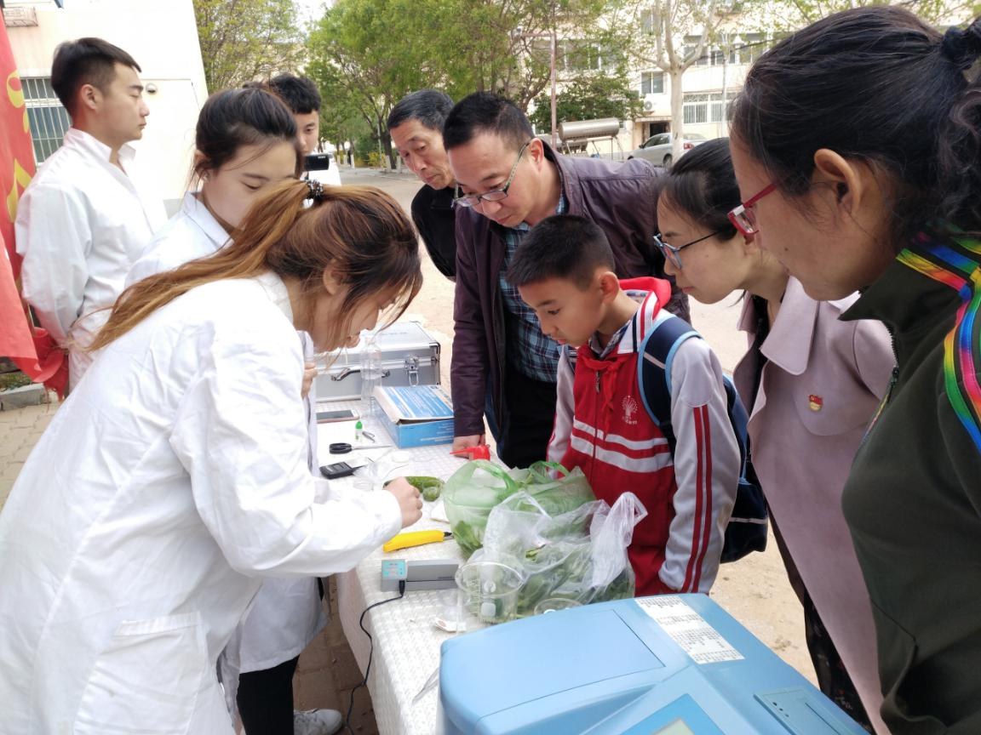
（4）活动范围进一步扩大，参与人员进一步增加，尤其是吸纳学生党员、入党积极分子参加，把党日活动办成一个教育党员的好载体。
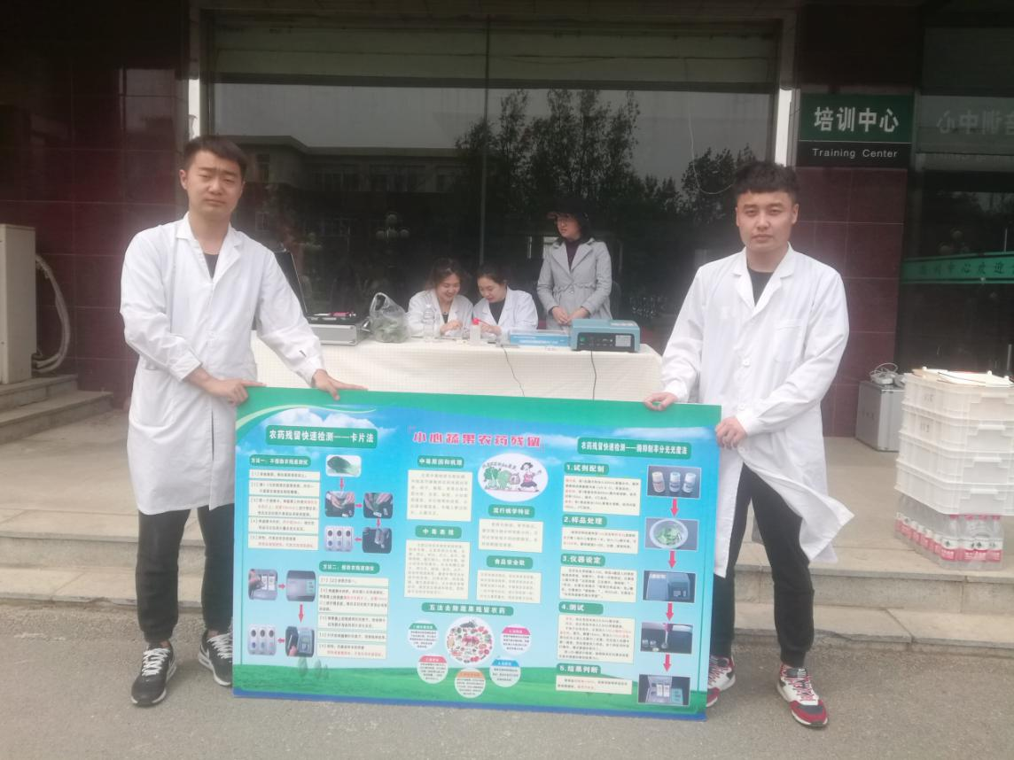
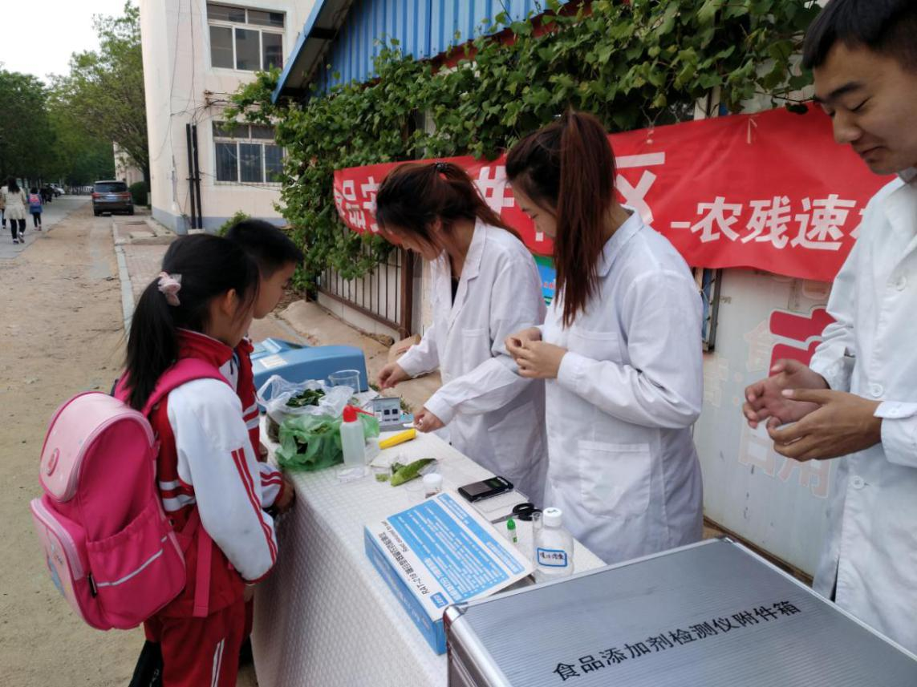
食品药品系第二党支部
2019年6月5日

